W5500_DMA单向测试文档

测试环境：

软件：测速软件Jperf 2.0.2（PC需要添加Java运行环境）

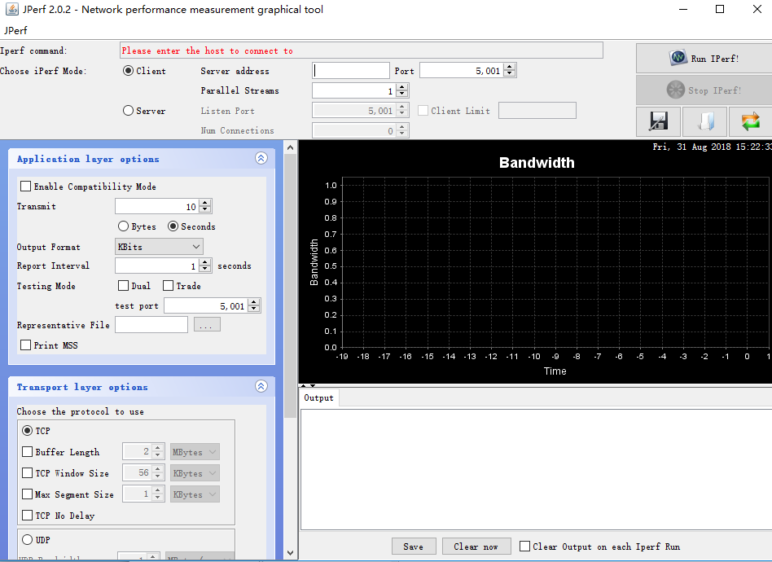

硬件：W5500EVB

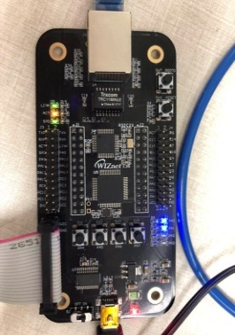

代码：W5500服务器做与PC上位机客户端进行单向接收测试

测试过程：

1. 编译并下载代码
2. 打开Jperf工具，输入服务器IP地址192.168.1.150和端口号5000

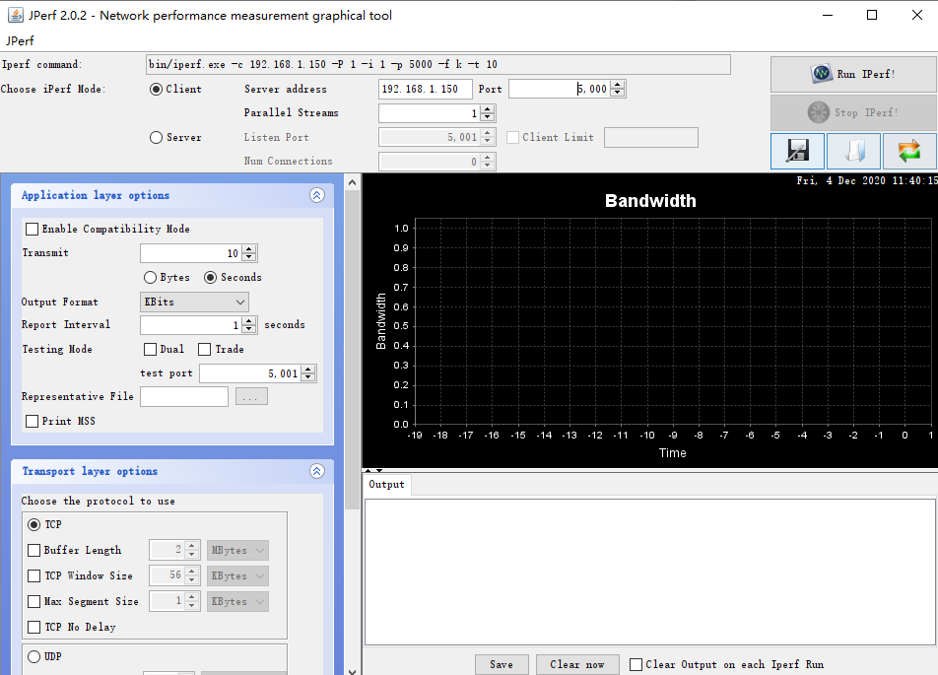

1. 上位机作为客户端选择要发送的数据文本

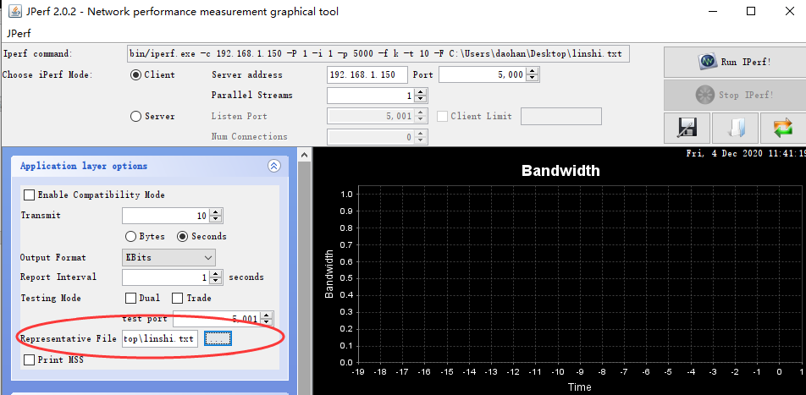

1. 点击Run Perf发送开始测试

1. 发送完成界面显示测试结果

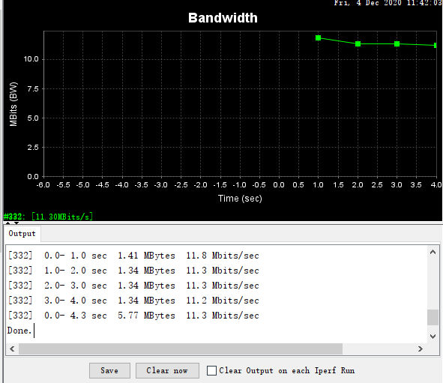

1. 总结：

该测试代码设置W5500+SPI2 DMA；W5500 SOCKET0的收发缓存为16K；连接建立后系统接收上位机传来的数据。

测试结果为11.3Mbps。